- Cấu trúc thư mục Layered Architecture
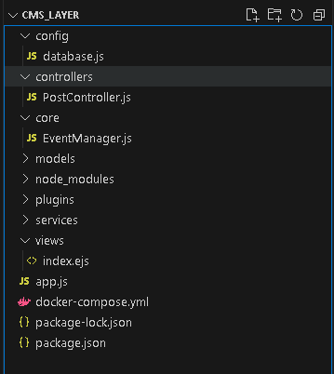
- Docker file 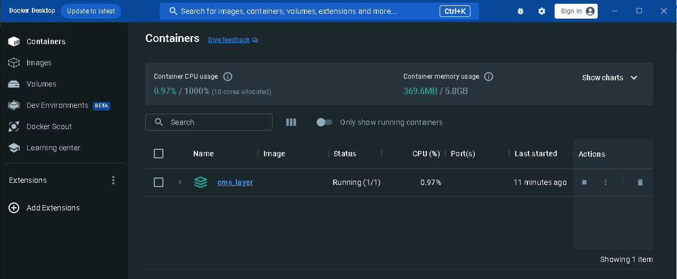
- Mô tả 4 tầng (Dựa trên sơ đồ):
- Presentation Layer (EJS/HTML/Tailwind): Giao diện người dùng, nơi nhận input (form đăng bài) và hiển thị output.
- Business Logic Layer (Service): Nơi xử lý các quy tắc (ví dụ: tự động tạo SEO Title, kiểm tra từ cấm).
- Persistence/Data Access Layer (Sequelize/Prisma/SQL): Nơi thực hiện các truy vấn dữ liệu.
- Database Layer (MySQL/Docker): Nơi lưu trữ vật lý dữ liệu bài viết.
- Giao diện
